**Сушко Зеновия Петрова (Suszkowna Zienowia)**

27 мая 1811 г – крещение (НИАБ 136-13-894, лист 81, №27/1811-р (ориг)).

**НИАБ 136-13-894:** Лист 81. **Метрическая запись №27/1811-р (ориг).**

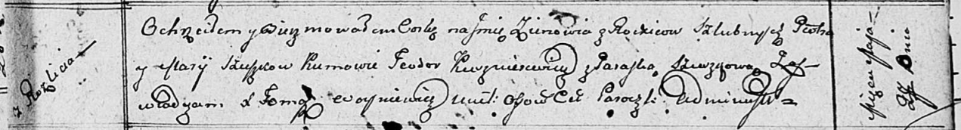

Осовская Покровская церковь. 27 мая 1811 года. Метрическая запись о крещении.

Szuszkowna Zienowia – дочь родителей с деревни Разлитье.

Szuszko Piotr – отец.

Szuszkowa Marija – мать.

Kuszniarewicz Teodor – кум.

Szuszkowa Paraska – кума.

Woyniewicz Tomasz – ксёндз.